题目描述

渣渣辉有个儿子叫小辉辉，他非常喜欢数论。有一天，小辉辉在玩积木时，对渣渣辉提出了一个问题：在2×n的一个长方形方格中用一个1×2的积木铺满方格输入n 输出铺放方案的总数.

例如n=3时为2×3方格，积木的铺放方案有三种如下图：

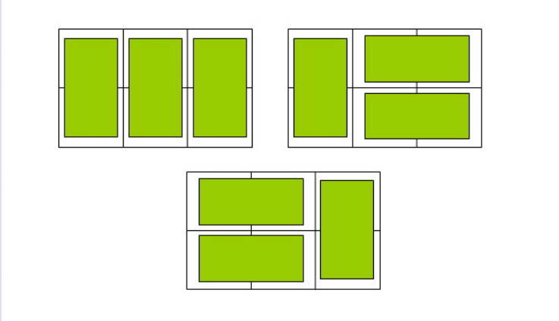  
输入

输入数据由多行组成，每行包含一个整数n表示该测试实例的长方形方格的规格是2×n (0<n<=50)。

输出

对于每个测试实例，请输出铺放方案的总数，每个实例的输出占一行。

样例输入

1

3

2

样例输出

1

3

2